|  |
| --- |
|  |
| МИНОБРНАУКИ РОССИИ |
| Федеральное государственное бюджетное образовательное учреждение высшего образования **«МИРЭА – Российский технологический университет»**  **РТУ МИРЭА** |

**Институт информационных технологий (ИТ)**

**Кафедра инструментального и прикладного программного обеспечения (ИиППО)**

**КУРСОВАЯ РАБОТА**

по дисциплине: Объектно-ориентированное программирование

по профилю: Информатизация предприятий

направления профессиональной подготовки: Прикладная информатика, бакалавриат

Тема: «Разработка программы для управления деятельностью агентства по подбору персонала»

Студент: Ватулин Дмитрий Сергеевич

Группа: ИНБО-04-18

Работа представлена к защите____________ _________/______________/

Руководитель: ____________________________________________________

Работа допущена к защите___________ _________/_______________/

Оценка по итогам защиты: __________

_______________ / ________________________________________ /

_______________ / ________________________________________ /

М. МИРЭА. 2019г.

# УДК 004.432.4

# Ватулин Д.С. Проектирование и разработка программы для управления деятельностью агентства по подбору персонала» / Курсовая работа по дисциплине «Объектно-ориентированное программирование» профиля «Информатизация предприятия» направления профессиональной подготовки бакалавриата 09.03.03 «Прикладная информатика» (2-ой семестр) / руководитель асс. Хлебникова В.Л. / кафедра ИиППО Института ИТ РТУ МИРЭА – с. 54, табл. 1, илл. 7, ист. 4, (в т.ч. 1 на англ. яз.).

# Целью данной работы является написание программы для управления деятельностью агентства по подбору персонала с использованием знаний в области объектно-ориентированного программирования, полученных в рамках лекционных и семинарских занятий по соответствующей дисциплине.

# В рамках данной работы проведено моделирование нескольких классов, а также была создана программа на языке C++, представляющая собой реализацию программы для управления деятельностью агентства по подбору персонала.

М. МИРЭА, Ин-т ИТ, каф. ИиППО. 2019. @ Ватулин Д.С.

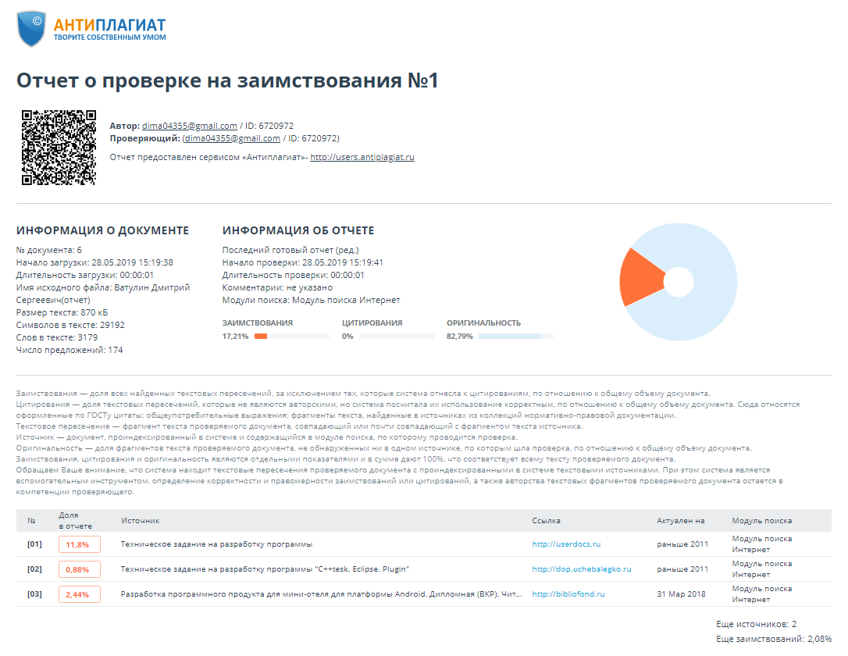

**ОТЗЫВ РУКОВОДИТЕЛЯ КУРСОВОЙ РАБОТЫ (КР/КП)**

**ПО КАФЕДРЕ ИиППО ИНСТИТУТА ИТ МИРЭА**

Настоящий отзыв составлен руководителем КР студента Ватулина Д.С. ИНБО-04-18 шифр 09.03.03 по итогам выполнения им на кафедре ИиППО института ИТ КР по дисциплине «Объектно-ориентированное программирование» во 2 семестре 1 курса обучения в бакалавриате на основании ФГОС ВО и действующих в РТУ МИРЭА нормативных актов: «Инструкция по организации и проведению курсового проектирования (СМКО МИРЭА 7.5.1/04.И.05)»; «Временное положение о текущем контроле успеваемости и промежуточной аттестации по образовательным программам высшего образования – программам бакалавриата, программам специалитета и программам магистратуры (Положение. СМКО МИРЭА 7.5.1/03.П.08)»; «Рекомендации по оформлению письменных работ обучающимися (СМКО МИРЭА 7.5.1/03.П.69)»; а также Рабочей программы поименованной дисциплины.

Руководителем КР отмечается, что задание на курсовую работу выдано в первые две недели семестра. В это же время со студентом проведено собеседование по вопросам организации, учебно-трудовой дисциплины, графика работ и взаимодействия с руководителем, поставлены, обеспечены информационными ресурсами и обсуждены цель, основная задача, содержание, технологии, информационно-методическое обеспечение, формы и сущности отчётности и её защиты под дифференцированную аттестацию. Проведён инструктаж по соблюдению требований охраны труда, техники безопасности (ТБ), а также правилам внутреннего трудового (учебного) распорядка (ПВР).

За студентом закреплен тьютор - стажёр из числа актива подразделения СНК при кафедре ИиППО, выход в кафедральный тематический мини-портал Кабинета дипломного проектирования и магистерской подготовки при кафедре ИиППО (далее: «Кабинет»); в портале создана соответствующая директория курсовой работы, в распоряжение проектанта предоставлены стартовые информационные консисты тематических библиотек портала, выданы методические указания и типовые шаблоны документального оформления пояснительной записки (ПЗ), относящиеся к конкретной дисциплине – в совокупности позволяющие эффективно использовать средства Онтонет управления образовательным макромедиа контентом, а также всемирных технологий WorkBooks. Студент ознакомлен с ТЗ, задачами, технологическими особенностями, применяемым ПО, сущностью этапа выполнения кафедральных НИР, грантов, текущих научно-информационных-технологических работ по развитию информационно-технологической базы кафедры.

Обозначено и реализовано обретение обучающимся профессиональных компетенций, а именно ОПК-1, ПК-

Отчётные материалы студента в целом отвечают заданной теме, поставленной задаче, требованиям по оформлению. Предложенные решения обладают полнотой и качественной глубиной раскрытия изучаемых вопросов, демонстрируя признаки новизны, креативности и меры самостоятельности, а также проявление проектантом дисциплинированности, элементов профессиональной этики, умения работать в коллективе.

Качество, полнота и технико-эстетический уровень оформления ПЗ удовлетворяют типовым требованиям. Проверенная руководителем на работоспособность, соответствие и незашумлённость электронная версия ПЗ в форматах Word и Pdf удовлетворительна.

По итогам курсовой работы, представления ПЗ руководитель согласно перечисленным выше нормативам подводит следующие итоги:

1. Качественная сторона выполненных работ - ____________(отл., хор., удовл., неудовл.).
2. Количественная сторона (характеризующая охват, объём, детализацию и т.п.) выполненных работ ________ (отл., хор., удовл., неудовл.).
3. Содержание планово-отчётной документации проектанта________ (отл., хор., удовл., неудовл.).
4. Качество оформления документации на бумажном носителе и в электронной форме (в том числе, соблюдение требований стандартов и упомянутых выше нормативов) ___________(отл., хор., удовл., неудовл.).
5. Учебно-производственная дисциплина, включая соблюдение установленных сроков выполнения, отчётности и аттестаций, а также норм учебно-профессиональной этики _________(отл., хор., удовл., неудовл.).

Итоговая оценка, рекомендованная руководителем:____________ (отл., хор., удовл., неудовл.).

Таким образом, курсовая работа успешно и в срок завершено. Курсовая работа рекомендована к защите.

Руководитель:_________________________________(должность, ф.и.о., дата)

**Прим.:** «Кабинет» каф. ИиППО м-лы КП / КР на хранение принял»

Подпись отв. лица. ________________Должность. Дата.

Оглавление

Глава 1. Техническое задание 5

1.1. Введение 5

1.1.1. Наименование программы 5

1.1.2. Назначение и область применения 5

1.2. Требования к программе или программному изделию 5

1.2.1. Требования к функциональным характеристикам 5

1.3. Условия эксплуатации 5

1.3.1. Требования к составу и параметрам технических средств 5

1.3.2. Требования к информационной и программной совместимости 5

1.3.2.1. Требования к исходным кодам и языкам программирования 6

1.3.2.2. Требования к программным средствам, используемым программой 6

1.4. Требования к программной документации 6

1.4.1. Предварительный состав программной документации 6

1.5. Стадии и этапы разработки 6

1.5.1. Стадии разработки 6

1.5.2. Этапы разработки 6

1.5.3. Содержание работ по этапам 7

1.6. Порядок контроля и приемки 8

1.6.1. Виды испытаний 8

1.6.2. Общие требования к приемке работы 8

Глава 2. Проектирование и разработка программы 8

2.1. Проектирование программы 8

2.1.1. Функциональные требования к программе 8

2.1.2. Проектирование классов 8

2.2. Разработка программы 8

2.2.1. Описание проектного решения 9

2.2.2. Тестирование программы 14

Глава 3. Руководство пользователя 15

Заключение 18

Список литературы 19

Приложение №1. Исходный код программы 20

Приложение №2. UML-диаграмма 44

**Цель работы:**

Целью работы является разработать программу, для управления деятельностью агентства по подбору персонала Необходимо разработать программу, для заказа персонала в Агентстве по подбору персонала, с использованием функции поиска нужной услуги по заданным критериям поиска.

# Введение:

В ходе выполнения Курсовой работы должна быть реализована программа для заказа персонала в агентство по подбору персонала, а так же должна быть использована функция поиска нужной услуги по заданным критериям поиска с помощью языка Объективно-Ориентированного Программирования C++. Язык C++ — компилируемый, статически типизированный язык программирования общего назначения. Поддерживает такие парадигмы программирования, как процедурное программирование, объектно-ориентированное программирование, обобщённое программирование.

Программное предложение «Программа для заказа персонала в агенство по подбору персонала» представляет собой систему, с помощью которой можно выбрать необходимую услугу и заказать человека, который соответствует вашим критериям поиска.

# Глава 1. Техническое задание

## Введение

### Наименование программы

Наименование программы – «Программа для заказа персонала в агентство по подбору персонала».

### Назначение и область применения

«Программа для управления заказа персонала в агентство по подбору персонала» заказа персонала в агентство по подбору персонала, с использованием функции поиска нужной услуги по заданным критериям поиска.

Требования к программе или программному изделию

### Требования к функциональным характеристикам

Программа должна обеспечивать возможность выполнения перечисленных ниже функций:

1. Функцию выбора услуги, которая необходима покупателю.
2. Функции показа всех работников, относящихся к выбранной услуге.
3. Функции выбора подходящего работника.
4. Функции выхода из программы после завершения работы.

## Условия эксплуатации

### Требования к составу и параметрам технических средств

В состав технических средств должен входить IВМ-совместимый персональный компьютер (ПЭВМ), включающий в себя:   
1. Процессор Pentium-2.0Hz, не менее;   
2. Оперативную память объемом, 1 Гигабайт, не менее;   
3. Любую операционную систему;   
4. Стандартный пакет С++;

### Требования к информационной и программной совместимости

#### Требования к исходным кодам и языкам программирования

Исходные коды программы должны быть реализованы на языке C++. В качестве интегрированной среды разработки программы должна быть использована среда Qt.

#### Требования к программным средствам, используемым программой

Системные программные средства, используемые программой, должны быть представлены лицензионной локализованной версией любой операционной системы и ПО C++.

## Требования к программной документации

### Предварительный состав программной документации

Состав программной документации должен включать в себя:

1. Техническое задание;
2. Программу и методики испытаний;
3. Руководство пользователя.

## Стадии и этапы разработки

### Стадии разработки

Разработка должна быть проведена в три стадии:

1. Разработка технического задания;
2. Исследование предметной области;
3. Рабочее проектирование;
4. Внедрение.

### Этапы разработки

На стадии разработки технического задания должен быть выполнен этап разработки, согласования и утверждения настоящего технического задания.

На стадии рабочего проектирования должны быть выполнены перечисленные ниже этапы работ:

1. Разработка программы;
2. Разработка программной документации;
3. Испытания программы.

На стадии внедрения должен быть выполнен этап разработки - подготовка и передача программы.

### Содержание работ по этапам

На этапе разработки технического задания должны быть выполнены перечисленные ниже работы:

1. Постановка задачи;
2. Определение и уточнение требований к техническим средствам;
3. Определение требований к программе;
4. Определение стадий, этапов и сроков разработки программы и документации на неё;
5. Согласование и утверждение технического задания.

На этапе разработки программы должна быть выполнена работа по программированию (кодированию) и отладке программы.

На этапе разработки программной документации должна быть выполнена разработка программных документов в соответствии с требованиями к составу документации.

На этапе испытаний программы должны быть выполнены перечисленные ниже виды работ:

1. Разработка, согласование и утверждение программы и методики испытаний;
2. Проведение приемо-сдаточных испытаний;
3. корректировка программы и программной документации по результатам испытаний.

На этапе подготовки и передачи программы должна быть выполнена работа по подготовке и передаче программы и программной документации в эксплуатацию.

## Порядок контроля и приемки

### Виды испытаний

Демонстрация работы программы и ее функционала.

### Общие требования к приемке работы

Программа должна соответствовать всем вышесказанным требованиям.

# Глава 2. Проектирование и разработка программы

## Проектирование программы

### Функциональные требования к программе

Функциональные требования к программе описаны в пункте № 1.2 Технического задания.

## Проектирование классов

Для реализации проекта будет использован язык программирования C++. Данный язык является одним из самых наиболее распространённых объектно-ориентированных языков программирования (ООП).

Целью данной работы является написание приложения “ Программа для заказа персонала в агентство по подбору персонала ”. Для удобства пользования все действия будут реализованы через кнопки, находящиеся в графическом окне, разработанном при помощи фреймворка Qt.

## Описание проектного решения

**Plumber** – класс, содержащий имя, фамилию, стаж работы, возраст, поля и методы.

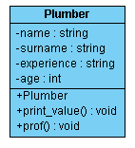

Рис. 1.1 UML диаграмма класса **Plumber**

**Electrician** – класс, содержащий имя, фамилию, стаж работы, возраст, поля и методы.

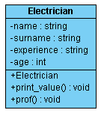

Рис. 1.2 UML диаграмма класса **Electrician**

**Driver** – класс, содержащий имя, фамилию, стаж работы, возраст, поля и методы.

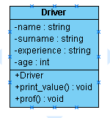

Рис. 1.3 UML диаграмма класса **Driver**

**Nanny** – класс, содержащий имя, фамилию, стаж работы, возраст, поля и методы.

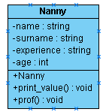

Рис. 1.4 UML диаграмма класса **Nanny**

**Tutor** – класс, содержащий имя, фамилию, стаж работы, возраст, поля и методы.

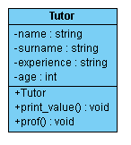

Рис. 1.5 UML диаграмма класса **Tutor**

**Waiter** – класс, содержащий имя, фамилию, стаж работы, возраст, поля и методы.

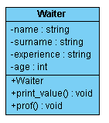

Рис. 1.6 UML диаграмма класса **Waiter**

**Designer** – класс, содержащий имя, фамилию, стаж работы, возраст, поля и методы.

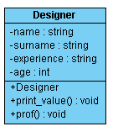

Рис. 1.7 UML диаграмма класса **Designer**

**Pharmacist** – класс, содержащий имя, фамилию, стаж работы, возраст, поля и методы.

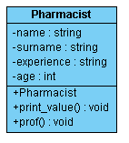

Рис. 1.8 UML диаграмма класса **Pharmacist**

**Lawyer** – класс, содержащий имя, фамилию, стаж работы, возраст, поля и методы.

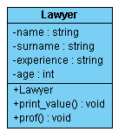

Рис. 1.9 UML диаграмма класса **Lawyer**

**Manager** – класс, содержащий имя, фамилию, стаж работы, возраст, поля и методы.

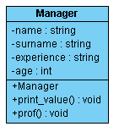

Рис. 1.10 UML диаграмма класса **Manager**

# Глава 3. Руководство пользователя

Запуск программы осуществляется через исполняемый файл.exe.

После запуска программы в открытом меню вам потребуется ввести необходимую вам услугу.

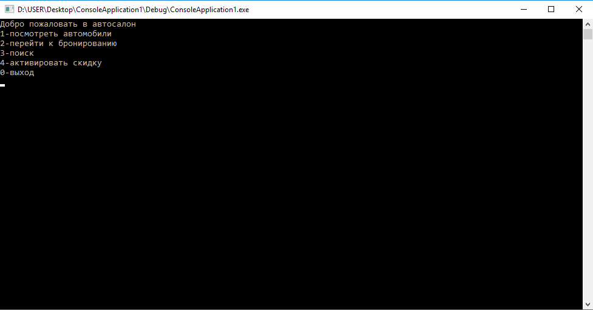

Рис.2.1 Скриншот окна “ Меню”.

Если вы хотите посмотреть список всех услуг, необходимо ввести цифру 1.

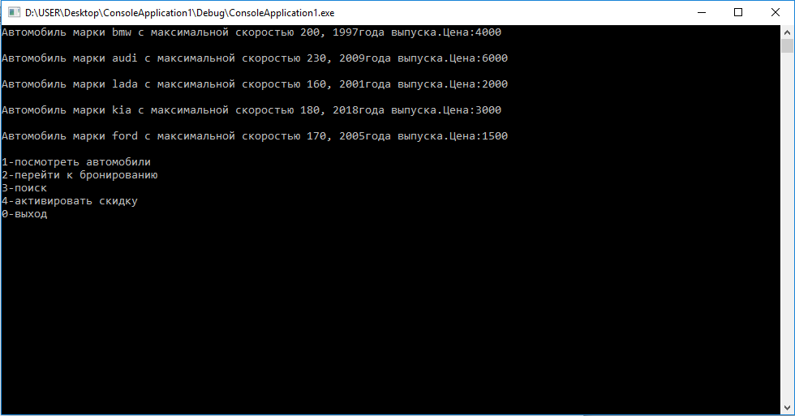

Рис.2.2 Скриншот окна “Список всех услуг ”.

После ввода необходимой услуги вы сможете увидеть список работников, относящихся к этой сфере деятельности.

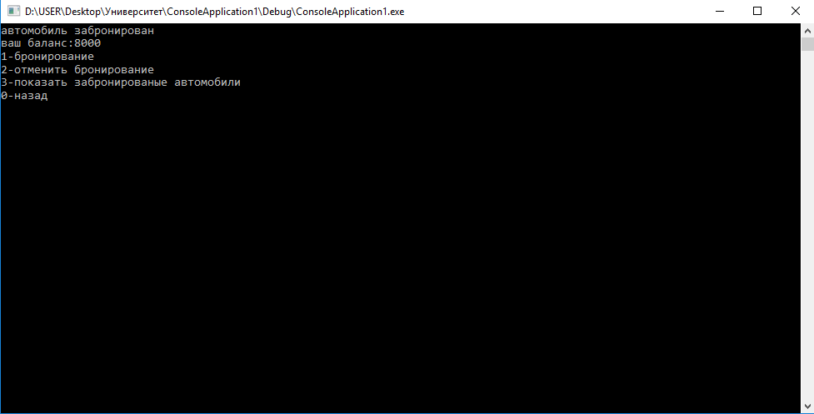

Рис.2.3 Скриншот окна “Список работников”.

Если вы определились с подходящим для вас работником, введите его имя.

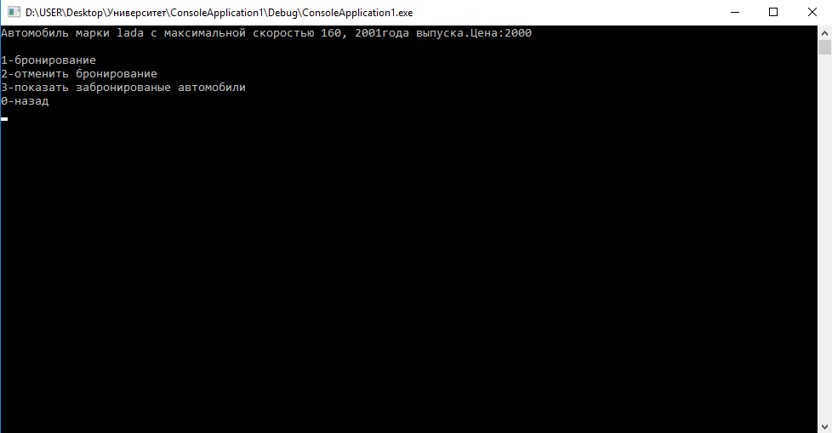

Рис.2.4 Скриншот окна “Время прибытия выбранного работника”.

# Заключение

# В результате выполнения курсовой работы была полностью реализована программа «Программа для заказа персонала в агентство по подбору персонала», используя объектно-ориентированное программирование. Написание программы способствовало закреплению теоретического материала на практических занятиях.

# В ходе выполнения курсовой работы были более подробно изучены базовые элементы управления, их свойства и методы.

# 

# Список литературы

1. А. Александреску. Современное программирование на C++. Обобщенное программирование и прикладные шаблоны проектирования. Книга для опытных программистов не С++. 2002 год, 330 стр.
2. Т. А. Павловская. C/C++. Программирование на языке высокого уровня. Из серии "300 лучших учебников".2003 год. 461 стр.
3. Прата Стивен. Язык программирования С++. Лекции и упражнения. Учебник. 2005 год. 1100 стр.
4. Бланшет, Саммерфилд - Qt4 Программирование GUI на С++. 2ed. 2008
5. Шлее Макс - Профессиональное программирование на C++. +CD. Qt 4.8. 2012
6. Марк Саммерфилд - Qt Профессиональное программирование (Hightech). 2011

# Приложение №1. Исходный код программы

|  |
| --- |
| #include <iostream> |
|  | #include <string> |
|  | #include <Windows.h> |
|  | #include <stdlib.h> |
|  | using namespace std; |
|  |  |
|  | class Plumber { |
|  | private: |
|  | string name; |
|  | string surname; |
|  | string experience; |
|  | int age; |
|  | public:Plumber() {} |
|  | int a; |
|  | Plumber(string name, string surname, string experience, int age) { |
|  | this->age = age; |
|  | this->name = name; |
|  | this->surname = surname; |
|  | this->experience = experience; |
|  | }; |
|  |  |
|  | void print_value() { |
|  | cout << "Имя: " << name << endl; |
|  | cout << "Фамилия: " << surname << endl; |
|  | cout << "Стаж работы: " << experience << endl; |
|  | cout << "Возраст: " << age << endl; |
|  | }; |
|  |  |
|  | }; |
|  | class Electrician { |
|  | string name; |
|  | string surname; |
|  | string experience; |
|  | int age; |
|  | public:Electrician() {} |
|  | int a; |
|  | Electrician(string name, string surname, string experience, int age) { |
|  | this->age = age; |
|  | this->name = name; |
|  | this->surname = surname; |
|  | this->experience = experience; |
|  | }; |
|  |  |
|  | void print_value() { |
|  | cout << "Имя: " << name << endl; |
|  | cout << "Фамилия: " << surname << endl; |
|  | cout << "Стаж работы: " << experience << endl; |
|  | cout << "Возраст: " << age << endl; |
|  | }; |
|  |  |
|  | }; |
|  | class Driver { |
|  | string name; |
|  | string surname; |
|  | string experience; |
|  | int age; |
|  | public:Driver() {} |
|  | int a; |
|  | Driver(string name, string surname, string experience, int age) { |
|  | this->age = age; |
|  | this->name = name; |
|  | this->surname = surname; |
|  | this->experience = experience; |
|  | }; |
|  |  |
|  | void print_value() { |
|  | cout << "Имя: " << name << endl; |
|  | cout << "Фамилия: " << surname << endl; |
|  | cout << "Стаж работы: " << experience << endl; |
|  | cout << "Возраст: " << age << endl; |
|  | }; |
|  | }; |
|  | class Nanny { |
|  | string name; |
|  | string surname; |
|  | string experience; |
|  | int age; |
|  | public:Nanny() {} |
|  | int a; |
|  | Nanny(string name, string surname, string experience, int age) { |
|  | this->age = age; |
|  | this->name = name; |
|  | this->surname = surname; |
|  | this->experience = experience; |
|  | }; |
|  |  |
|  | void print_value() { |
|  | cout << "Имя: " << name << endl; |
|  | cout << "Фамилия: " << surname << endl; |
|  | cout << "Стаж работы: " << experience << endl; |
|  | cout << "Возраст: " << age << endl; |
|  | }; |
|  | }; |
|  | class Tutor { |
|  | string name; |
|  | string surname; |
|  | string experience; |
|  | int age; |
|  | public:Tutor() {} |
|  | int a; |
|  | Tutor(string name, string surname, string experience, int age) { |
|  | this->age = age; |
|  | this->name = name; |
|  | this->surname = surname; |
|  | this->experience = experience; |
|  | }; |
|  |  |
|  | void print_value() { |
|  | cout << "Имя: " << name << endl; |
|  | cout << "Фамилия: " << surname << endl; |
|  | cout << "Стаж работы: " << experience << endl; |
|  | cout << "Возраст: " << age << endl; |
|  | }; |
|  | }; |
|  | class Waiter { |
|  | string name; |
|  | string surname; |
|  | string experience; |
|  | int age; |
|  | public:Waiter() {} |
|  | int a; |
|  | Waiter(string name, string surname, string experience, int age) { |
|  | this->age = age; |
|  | this->name = name; |
|  | this->surname = surname; |
|  | this->experience = experience; |
|  | }; |
|  |  |
|  | void print_value() { |
|  | cout << "Имя: " << name << endl; |
|  | cout << "Фамилия: " << surname << endl; |
|  | cout << "Стаж работы: " << experience << endl; |
|  | cout << "Возраст: " << age << endl; |
|  | }; |
|  | }; |
|  | class Designer { |
|  | string name; |
|  | string surname; |
|  | string experience; |
|  | int age; |
|  | public:Designer() {} |
|  | int a; |
|  | Designer(string name, string surname, string experience, int age) { |
|  | this->age = age; |
|  | this->name = name; |
|  | this->surname = surname; |
|  | this->experience = experience; |
|  | }; |
|  |  |
|  | void print_value() { |
|  | cout << "Имя: " << name << endl; |
|  | cout << "Фамилия: " << surname << endl; |
|  | cout << "Стаж работы: " << experience << endl; |
|  | cout << "Возраст: " << age << endl; |
|  | }; |
|  | }; |
|  | class Pharmacist { |
|  | string name; |
|  | string surname; |
|  | string experience; |
|  | int age; |
|  | public:Pharmacist() {} |
|  | int a; |
|  | Pharmacist(string name, string surname, string experience, int age) { |
|  | this->age = age; |
|  | this->name = name; |
|  | this->surname = surname; |
|  | this->experience = experience; |
|  | }; |
|  |  |
|  | void print_value() { |
|  | cout << "Имя: " << name << endl; |
|  | cout << "Фамилия: " << surname << endl; |
|  | cout << "Стаж работы: " << experience << endl; |
|  | cout << "Возраст: " << age << endl; |
|  | }; |
|  | }; |
|  | class Lawyer { |
|  | string name; |
|  | string surname; |
|  | string experience; |
|  | int age; |
|  | public:Lawyer() {} |
|  | int a; |
|  | Lawyer(string name, string surname, string experience, int age) { |
|  | this->age = age; |
|  | this->name = name; |
|  | this->surname = surname; |
|  | this->experience = experience; |
|  | }; |
|  |  |
|  | void print_value() { |
|  | cout << "Имя: " << name << endl; |
|  | cout << "Фамилия: " << surname << endl; |
|  | cout << "Стаж работы: " << experience << endl; |
|  | cout << "Возраст: " << age << endl; |
|  | }; |
|  | }; |
|  | class Manager { |
|  | string name; |
|  | string surname; |
|  | string experience; |
|  | int age; |
|  | public:Manager() {} |
|  | int a; |
|  | Manager(string name, string surname, string experience, int age) { |
|  | this->age = age; |
|  | this->name = name; |
|  | this->surname = surname; |
|  | this->experience = experience; |
|  | }; |
|  |  |
|  | void print_value() { |
|  | cout << "Имя: " << name << endl; |
|  | cout << "Фамилия: " << surname << endl; |
|  | cout << "Стаж работы: " << experience << endl; |
|  | cout << "Возраст: " << age << endl; |
|  | }; |
|  | }; |
|  | int main(int argc, char const* argv[]) |
|  | { |
|  | int b; |
|  | cout << "Здравствуйте!" << endl << "Пожалуйста,выберите необходимую вам услугу:" << endl << "1 - plumber(сантехник)" << endl << "2 - electrician(электрик)" << endl << "3 - driver(водитель)" << endl << "4 - nanny(няня)" << endl << "5 - tutor(репетитор)" << endl << "6 - waiter(официант) " << endl; |
|  | cin >> b; |
|  | if (b == 1) { |
|  | Plumber ch1((string)"Иван", (string)"Сидоров", (string)"4 года", 32), ch2((string)"Влад", (string)"Кузнецов", (string)"3 года", 25), ch3((string)"Никита", (string)"Воробьев", (string)"0,5 года", 22), ch4((string)"Александр", (string)"Мельников", (string)"10 лет", 45), ch5((string)"Вадим", (string)"Грачев", (string)"6 лет", 32); |
|  | ch1.print_value(); |
|  | ch2.print_value(); |
|  | ch3.print_value(); |
|  | ch4.print_value(); |
|  | ch5.print_value(); |
|  | } |
|  | else { |
|  | if (b == 2) { |
|  | Electrician dh1((string)"Глеб", (string)"Моисеев", (string)"1 год", 24), dh2((string)"Игорь", (string)"Юдин", (string)"4 года", 29), dh3((string)"Евгений", (string)"Краснов", (string)"6 лет", 35), dh4((string)"Дмитрий", (string)"Литвинов", (string)"9 лет", 40), dh5((string)"Алексей", (string)"Бородин", (string)"2 года", 31); |
|  | dh1.print_value(); |
|  | dh2.print_value(); |
|  | dh3.print_value(); |
|  | dh4.print_value(); |
|  | dh5.print_value(); |
|  | } |
|  | else { |
|  | if (b == 3) { |
|  | Driver bh1((string)"Даниил", (string)"Крюков", (string)"5 лет", 30), bh2((string)"Пётр", (string)"Зотов", (string)"2 года", 23), bh3((string)"Владимир", (string)"Шишкин", (string)"10 лет", 38), bh4((string)"Николай", (string)"Самойлов", (string)"1,5 года", 24), bh5((string)"Станислав", (string)"Носов", (string)"15 лет", 43); |
|  | bh1.print_value(); |
|  | bh2.print_value(); |
|  | bh3.print_value(); |
|  | bh4.print_value(); |
|  | bh5.print_value(); |
|  | } |
|  | else { |
|  | if (b == 4) { |
|  | Nanny ah1((string)"Валерия", (string)"Авдеева", (string)"0,5 года", 20), ah2((string)"Евгения", (string)"Головина", (string)"4 года", 26), ah3((string)"Любовь", (string)"Баженова", (string)"18 лет", 56), ah4((string)"Анастасия", (string)"Костина", (string)"4 года", 35), ah5((string)"Александра", (string)"Корнилова", (string)"7 лет", 50); |
|  | ah1.print_value(); |
|  | ah2.print_value(); |
|  | ah3.print_value(); |
|  | ah4.print_value(); |
|  | ah5.print_value(); |
|  | } |
|  | else { |
|  | if (b == 5) { |
|  | Tutor fh1((string)"Галина", (string)"Лукина", (string)"20 лет", 50), fh2((string)"Лилия", (string)"Горелова", (string)"10 лет", 45), fh3((string)"Светлана", (string)"Трифонова", (string)"35 лет", 63), fh4((string)"Андрей", (string)"Зорин", (string)"17 лет", 41), fh5((string)"Михаил", (string)"Антипов", (string)"5 лет", 29); |
|  | fh1.print_value(); |
|  | fh2.print_value(); |
|  | fh3.print_value(); |
|  | fh4.print_value(); |
|  | fh5.print_value(); |
|  | } |
|  | else { |
|  | if (b == 6) { |
|  | Waiter gh1((string)"Ксения", (string)"Кулакова", (string)"1 год", 21), gh2((string)"Кирилл", (string)"Макеев", (string)"0,5 года", 23), gh3((string)"Ольга", (string)"Суханова", (string)"1,5 года", 22), gh4((string)"Дмитрий", (string)"Шубин", (string)"1 год", 20), gh5((string)"Марина", (string)"Русакова", (string)"2 года", 23); |
|  | gh1.print_value(); |
|  | gh2.print_value(); |
|  | gh3.print_value(); |
|  | gh4.print_value(); |
|  | gh5.print_value(); |
|  | } |
|  | else { |
|  | if (b == 7) { |
|  | Designer eh1((string)"Николай", (string)"Успенский", (string)"3 года", 25), eh2((string)"Станислав", (string)"Туманов", (string)"7 лет", 30), eh3((string)"Евгений", (string)"Басов", (string)"0,5 года", 20), eh4((string)"Никита", (string)"Чесноков", (string)"4 года", 26), eh5((string)"Светлана", (string)"Малинина", (string)"1 год", 22); |
|  | eh1.print_value(); |
|  | eh2.print_value(); |
|  | eh3.print_value(); |
|  | eh4.print_value(); |
|  | eh5.print_value(); |
|  | } |
|  | else { |
|  | if (b == 8) { |
|  | Pharmacist mh1((string)"Валентина", (string)"Минаева", (string)"15 лет", 40), mh2((string)"Татьяна", (string)"Денисова", (string)"4 года", 28), mh3((string)"Марьяна", (string)"Измайлова", (string)"8 лет", 32), mh4((string)"Максим", (string)"Пугачев", (string)"1 год", 27), mh5((string)"Валерия", (string)"Проценко", (string)"25 лет", 53); |
|  | mh1.print_value(); |
|  | mh2.print_value(); |
|  | mh3.print_value(); |
|  | mh4.print_value(); |
|  | mh5.print_value(); |
|  | } |
|  | else { |
|  | if (b == 9) { |
|  | Lawyer ph1((string)"Даниил", (string)"Воронков", (string)"6 лет", 33), ph2((string)"Нина", (string)"Сотникова", (string)"2 года", 30), ph3((string)"Дмитрий", (string)"Белкин", (string)"16 лет", 42), ph4((string)"Станислав", (string)"Хромов", (string)"7 лет", 38), ph5((string)"Екатерина", (string)"Анохина", (string)"0,5 года", 25); |
|  | ph1.print_value(); |
|  | ph2.print_value(); |
|  | ph3.print_value(); |
|  | ph4.print_value(); |
|  | ph5.print_value(); |
|  | } |
|  | else { |
|  | if (b == 10) { |
|  | Manager qh1((string)"Кирилл", (string)"Родин", (string)"3 года", 28), qh2((string)"Александра", (string)"Горлова", (string)"6 лет", 35), qh3((string)"Светлана", (string)"Дорохова", (string)"10 лет", 44), qh4((string)"Виктория", (string)"Парамонова", (string)"2,5 года", 27), qh5((string)"Григорий", (string)"Калачев", (string)"12 лет", 38); |
|  | qh1.print_value(); |
|  | qh2.print_value(); |
|  | qh3.print_value(); |
|  | qh4.print_value(); |
|  | qh5.print_value(); |
|  | } |
|  | } |
|  | } |
|  | } |
|  | } |
|  | } |
|  | } |
|  | } |
|  | } |
|  | { |
|  | string c; |
|  | cout << "Введите имя подходящего для вас работника" << endl; |
|  | cin >> c; |
|  | if (b == 1) { |
|  | cout << "Спасибо,что выбрали именно нашу компанию!\n" << c << " сможет выйти на работу в течении следующих 24 часов!" << endl; |
|  | } |
|  | else { |
|  | if (b == 2) { |
|  | cout << "Спасибо,что выбрали именно нашу компанию!\n" << c << " сможет выйти на работу в течении следующих 24 часов!" << endl; |
|  | } |
|  | else { |
|  | if (b == 3) { |
|  | cout << "Спасибо,что выбрали именно нашу компанию!\n" << c << " сможет выйти на работу в течении следующих 24 часов!" << endl; |
|  | } |
|  | else { |
|  | if (b == 4) { |
|  | cout << "Спасибо,что выбрали именно нашу компанию!\n" << c << " сможет выйти на работу в течении следующих 24 часов!" << endl; |
|  | } |
|  | else { |
|  | if (b == 5) { |
|  | cout << "Спасибо,что выбрали именно нашу компанию!\n" << c << " сможет выйти на работу в течении следующих 24 часов!" << endl; |
|  | } |
|  | else { |
|  | if (b == 6) { |
|  | cout << "Спасибо,что выбрали именно нашу компанию!\n" << c << " сможет выйти на работу в течении следующих 24 часов!" << endl; |
|  | } |
|  | else { |
|  | if (b == 7) { |
|  | cout << "Спасибо,что выбрали именно нашу компанию!\n" << c << " сможет выйти на работу в течении следующих 24 часов!" << endl; |
|  | } |
|  | else { |
|  | if (b == 8) { |
|  | cout << "Спасибо,что выбрали именно нашу компанию!\n" << c << " сможет выйти на работу в течении следующих 24 часов!" << endl; |
|  | } |
|  | else { |
|  | if (b == 9) { |
|  | cout << "Спасибо,что выбрали именно нашу компанию!\n" << c << " сможет выйти на работу в течении следующих 24 часов!" << endl; |
|  | } |
|  | else { |
|  | if (b == 10) { |
|  | cout << "Спасибо,что выбрали именно нашу компанию!\n" << c << " сможет выйти на работу в течении следующих 24 часов!" << endl; |
|  | } |
|  | } |
|  | } |
|  | } |
|  | } |
|  | } |
|  | } |
|  | } |
|  | } |
|  | } |
|  | } |
|  | } |
|  | } |

# Приложение №2. UML-диаграмма

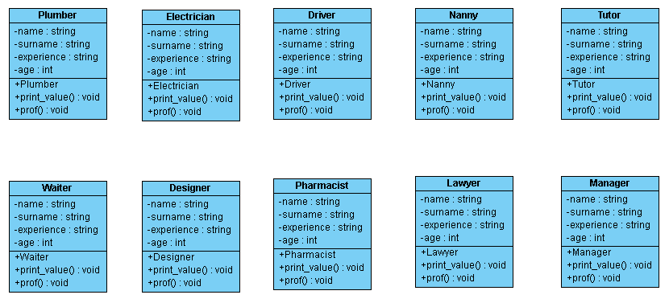

Рис. 3.1 Общая UML диаграмма